POLITECHNIKA BIAŁOSTOCKA

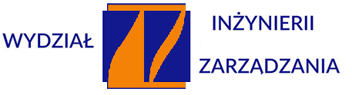

Katedra ZARZĄDZANIA PRODUKCJĄ

Sprawozdanie z zajęć laboratoryjnych z przedmiotu:

Systemy kontrolno-pomiarowe
Kod przedmiotu: KSU 01642, KNU 01642
Ćwiczenie Nr …..

………………………………….
…………………………………………..

Grupa nr…………….. Data wykonania:

1………………………… …………………………

2………………………… Ocena

3………………………… .………………………...

4…………………………

Prowadzący ćwiczenie: Podpis

dr inż. Arkadiusz Łukjaniuk ………..………………….

